UD1. INTRODUCCIÓN A LAS APLICACIONES WEB

BOLETÍN DE ACTIVIDADES

Cristóbal Suárez Abad

1. Realiza una infografía o presentación con un compañero sobre los puntos vistos en este tema, utilizando para ello la herramienta Genially o Canva.
- Historia de la Web.
- ¿Qué es una aplicación web?
- Funcionamiento de una aplicación web.
- Tecnologías de creación de una aplicación web.
- Aplicaciones en la nube. Cloud Computing. Saas y Iaas.

https://view.genially.com/68cd0fd820f46fff77faf460/interactive-content-historia-de-la-web

2. Busca en internet un video donde se explique y se describa correctamente las diferentes versiones por las que ha pasado la web a lo largo de la historia (desde la 1.0 hasta la 4.0). Realiza otro mapa conceptual donde se recoja esta información, e incluye el enlace al video que hayas usado.

Vídeo: https://www.youtube.com/watch?v=l3uO2zD0VXc

Mapa Conceptual en “Ejercicio2.png”

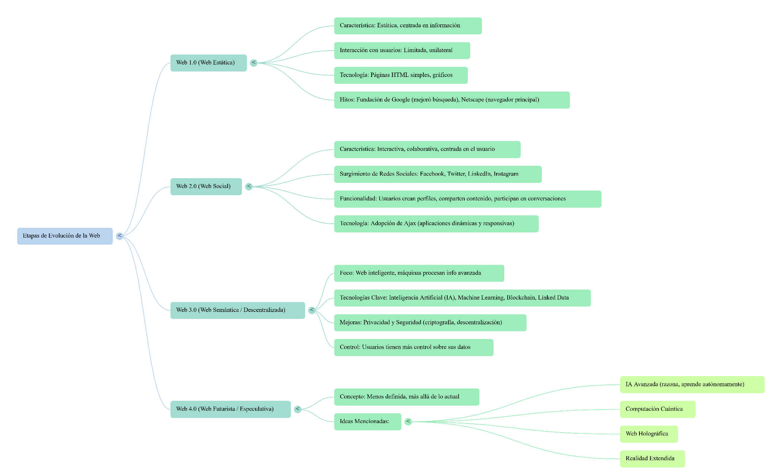

3. Mediante el depurador de tu navegador (Botón derecho → Inspeccionar), investiga varias páginas que visites a menudo y trata de encontrar las tecnologías lado cliente que usan. Aporta capturas o los códigos fuentes analizados.

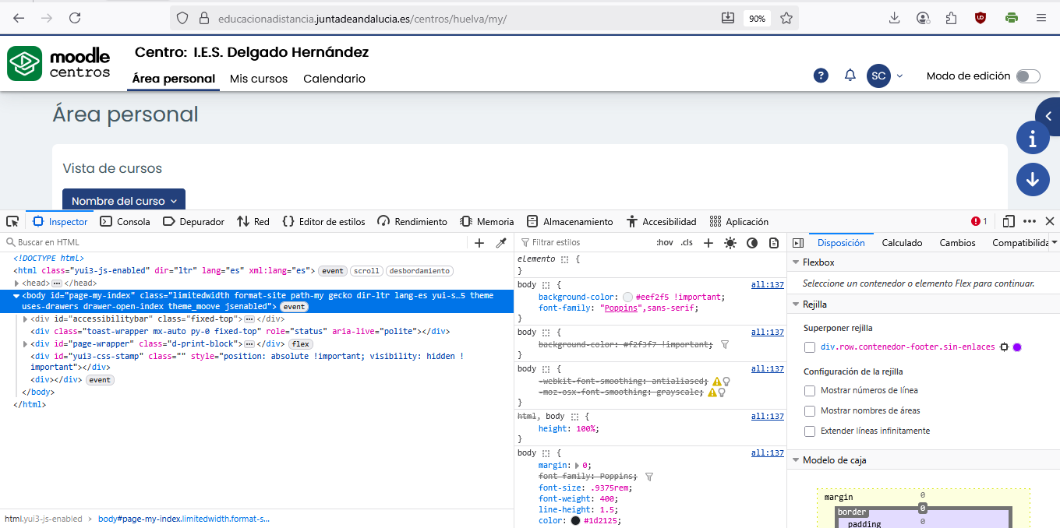

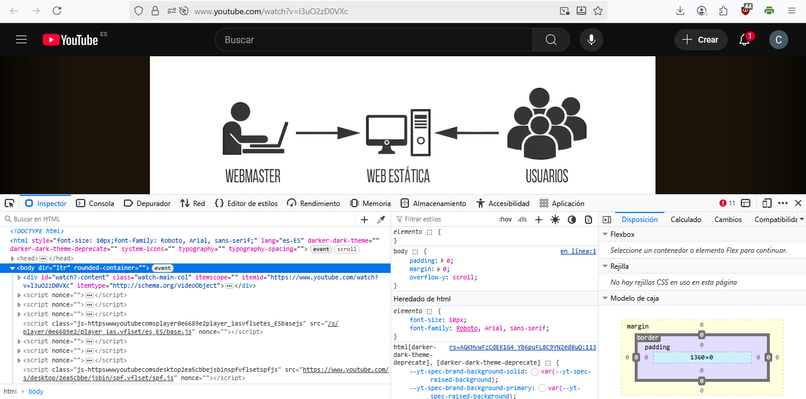

4. De todos los que hemos visto en clase, elige cuatro lenguajes de lado servidor y busca en Internet programas HolaMundo escritos en dichos lenguajes. Los programas HolaMundo son los primeros programas más básicos que un programador realiza cuando está comenzando a conocer y trabajar con un lenguaje de programación.

- Python: print("Hola Mundo")
- Perl: print "¡Hola, mundo!";
- C#:
using System;

namespace HolaMundo{
public class Programa
{
public static void Main()
{
Console.WriteLine("Hola Mundo!");
}
}
}
/*

- PHP:
<?php
echo "Hello World!";
?>

5. Realiza un glosario, ordenado alfabéticamente con las palabras nuevas (al menos 15 entradas) sobre Aplicaciones Web que has aprendido en esta unidad didáctica. Al término de este ejercicio realizaremos una puesta en común.

a) Aplicación de Escritorio
Aplicación que, a diferencia de una aplicación web, es generalmente más potente ya que su código puede optimizarse mejor para la máquina en la que se ejecuta.

b) Aplicación Web
Es una aplicación diseñada para ser ejecutada directamente en un navegador. Se suelen crear utilizando HTML y tecnologías asociadas como CSS, JavaScript o PHP.

c) Arquitectura de Tres Capas
Un modelo de diseño para la creación de aplicaciones web que divide el funcionamiento de la aplicación en tres componentes principales: Capa de Presentación, Capa Lógica y Capa de Negocio.

d) Back-End (Lado Servidor)
Se refiere a la programación de la Capa Lógica y la Capa de Negocio. El código se aloja y ejecuta en el servidor. Su objetivo es asegurar el funcionamiento correcto de la aplicación, incluyendo la gestión de errores, seguridad, eficiencia y acceso rápido a los datos.

e) Capa de Negocio
Dentro de la arquitectura de tres capas, esta capa contiene la información y es responsable de protegerla de accesos no autorizados. Fundamentalmente alberga el SGBD (Sistema Gestor de Bases de Datos).

f) Capa de Presentación
En la arquitectura de tres capas, es la capa que se encarga de formatear, manejar y presentar la información al usuario. Consta del código de programación del lado del cliente, como HTML, JavaScript y CSS.

g) CGI (Common Gateway Interface)
Fue la primera tecnología que permitió la creación de aplicaciones web ejecutadas en el lado servidor. Perl es un lenguaje clásico para crear aplicaciones web tipo CGI.

h) Cliente Ligero
Un dispositivo, como un PC o terminal similar, que puede ser utilizado para acceder a una aplicación web, aprovechando los requerimientos mínimos que estas demandan en el cliente.

i) CSS (Cascading Style Sheets)
Es un complemento del lenguaje HTML cuyo propósito es dotar de estilos a las páginas web.

j) Front-End (Lado Cliente)
Se refiere a la programación de la interfaz de usuario, que equivale a la Capa de Presentación. Incluye elementos que se incorporan al código HTML y deben ser interpretados por el navegador, como CSS y JavaScript. Su objetivo es que la aplicación sea fácil de usar y atractiva para el usuario.

k) HTML (HyperText Markup Language)
Es el lenguaje base utilizado para las páginas que un servidor web devuelve ante una petición HTTP. La mayoría de las respuestas de los servidores web a las peticiones son páginas en HTML.

l) JavaScript
Tecnología que aporta interactividad a las páginas web. Hay módulos que se pueden agregar para ampliar su funcionalidad y potencia.

m) Lenguajes de Script de Servidor
Tecnologías que se basan en la incrustación de código dentro de la página HTML, utilizando marcas o etiquetas como <?php o <%jsp.

n) PHP
Uno de los lenguajes de script de servidor más utilizados. Está basado en los lenguajes C y Perl, y es fácil de aprender.

o) Servidor de Aplicaciones Web
Es el encargado de traducir las instrucciones escritas en el lenguaje del lado del servidor y entregar el resultado de esa ejecución al servidor web que hizo la solicitud. Estos servidores suelen ser módulos de software que se añaden al servidor web.

p) Servidor Web
Software que tiene la capacidad de interpretar las peticiones web (realizadas con protocolo HTTP/HTTPS) y de devolver el resultado de la petición. Normalmente, no se encarga de descifrar el código de los documentos que entrega, dejando esta tarea al navegador (cliente).

